第一部分：基础复习
七年级数学(上)
第二章：有理数有其运算
一、中考要求：
1．理解有理数及其运算的意义，并能用数轴上的点表示有理数，会比较有理数的大小．
2、借助数轴理解相反数和绝对值的意义，会求有理数的相反数与绝对值
3．经历探索有理数运算法则和运算律的过程；掌握有理数的加、减、乘、除、乘方及简单的混合运算（以三步为主）理解有理数的运算律，并能运用运算律简化运算．
4．能运用有理数及其运算解决简单的实际问题．
二、中考卷研究
(一)中考对知识点的考查：
2004、2005年部分省市课标中考涉及的知识点如下表:
序号 | 所考知识点 | 比率
1 | 绝对值 | 2%
2 | 相反数、倒数 | 2%～3%
3 | 有理数的运算 | 2%～5%
(二)中考热点：
本章多考查有理数有关的概念、性质、法则等，另外还有一类新情景的探索性、开放性、创造性问题也是本章的热点的考题．
三、中考命题趋势及复习对策
本章内容是中考命题的重要内容之一，是初中数学的基础知识，在中考中占有一定的比例，它通常以填空、选择、计算的形式出现，这部分试题难度不大，主要是考查了学生对概念的理解及基础知识的运用能力，以后的试题在考查基础知识、基本技能、基本方法的同时，会加强考查运用所学知识的分析能力，解决简单实际问题的能力．
针对中考命题趋势，在复习时应夯实基础知识，注重对概念的理解，锻炼计算能力．

★★★(I)考点突破★★★
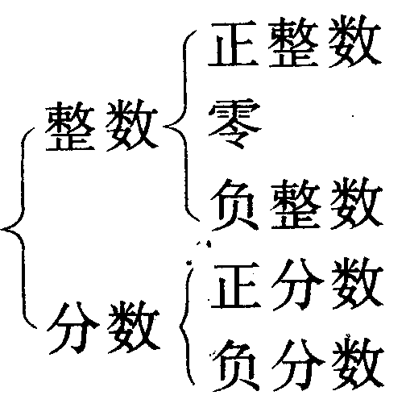
考点1：有理数的意义，有理数的大小比较、相反数、绝对值
一、考点讲解：
1．整数与分数统称为有理数．有理数

2．规定了原点、正方向和单位长度的直线叫做数轴．
3．如果两个数只有符号不同，那么我们称其中一个数为另一个数的相反数，也称这两个数互为相反数．0的相反数是0．
4．在数轴上，一个数所对应的点与原点的距离叫做该数的绝对值．
正数的绝对值是它本身；负数的绝对值是它的相反数；0的绝对值是0．
5．数轴上两个点表示的数，右边的总比左边的大；正数大于0，负数小于0，正数大于负数；两个负数比较大小，绝对值大的反而小．
6．乘积为 1的两个有理数互为倒数．
7．有理数分类应注意：（1）则是整数但不是正整数；（2）整数分为三类：正整数、零、负整数，易把整数误认为分为二类：正整数、负整数．
8．两个数a、b在互为相反数，则a+b=0．
9．绝对值是易错点：如绝对值是5的数应为士5，易丢掉－5．
二、经典考题剖析：
【考题1－1】（2004、鹿泉，2分）|－2²|的值是（ ）
A．－2 B.2 C．4 D．－4
解C 点拨：由于－2²=－4，而|－4|=4．故选C．
【考题1－2】（2004、海口，3分）在下面等式的□内填数，○内填运算符号，使等号成立（两个算式中的运算符号不能相同）：□○□=－6；□○□=－6．
解：－2 －4= －6
点拨：此题考查有理数运算，答案不唯一，只要符合题目要求即可．
【考题1－3】（2004、北碚，4分）自然数中有许多奇妙而有趣的现象，很多秘密等待着我们去探索！比如：对任意一个自然数，先将其各位数字求和，再将其和乘以3后加上1，多次重复这种操作运算，运算结果最终会得到一个固定不变的数R，它会掉入一个数字“陷断”，永远也别想逃出来，没有一个自然数能逃出它的“魔掌”．那么最终掉人“陷井”的这个固定不变的数R=_________
解：13 点拨：可任意举一个自然数去试验，如 15，(1+5）×3+1=19，（1+9）×3+1=31，(3+1）×3+1=13
(1+3）×3+1=13，……．
【考题1－4】（2004、开福6分）在一条东西走向的马路旁，有青少年宫、学校、商场、医院四家公共场所．已知青少年宫在学校东300m处，商场在学校西200m处，医院在学校东500m处．若将马路近似地看作一条直线，以学校为原点，向东方向为正方向，用1个单位长度表示100m．（1）在数轴上表示出四家公共场所的位置；（2）列式计算青少年宫与商场之间的距离．：
解：（1）如图1－2－1所示：
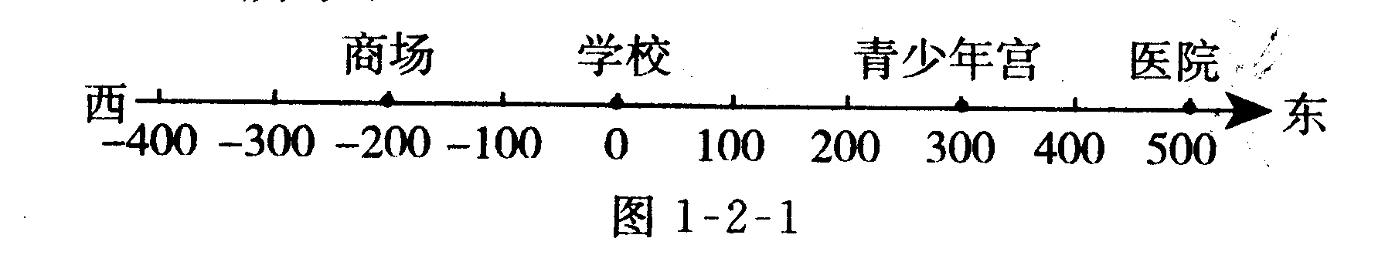
（2）300－（－200）=500（m）；或|－200－300 |=500（m）；或 300+|200|=500（m）．
答：青少宫与商场之间的距离是 500m。
三、针对性训练：(30 分钟) (答案：211 )
1．－（－4）的相反数是_______，－（+8）是______的相反数．
2．若的倒数与互为相反数，则a等于（）
3．已知有理数x、y满足求
xyz的值．
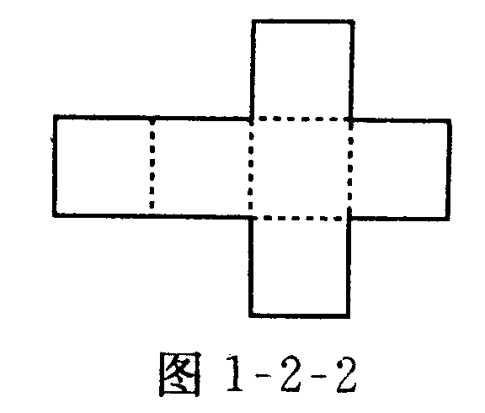
4．如图1―2―2是一个正方体盒子的展开图，请把-10，8，10，－2，－8，2分别填入六个 小正方形，使得按虚线折成的正方体相对面上的两数互为相反数．
5．在数轴上a、b、c、d对应的点如图1―2―3所示，化简|a－b|+|c－b|+|c－c| +|d－b|.
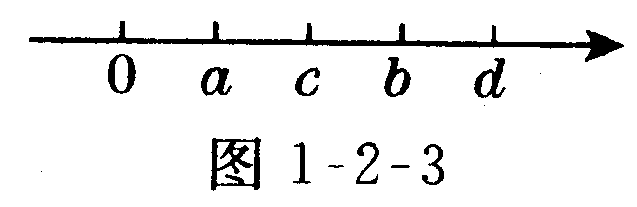
6．把下面各数填入表示它所在的数集里．
－3，7，－，0，2003，－1．41，0．608，－5 ％
正有理数集｛ …｝；
负有理数集｛ …｝；
整 数 集｛ …｝；
有理 数 集｛ …｝；
7．已知a与b互为倒数，c和d互为相反数，且|x|=6，求式子的值．
8．比较－与－的大小．

考点2：乘方的意义、有理数的运算
一、考点讲解：
1．乘方的意义：求n个相同因数a的积的运算叫做乘方，乘方的结果叫做幂．
2．有理数加法法则：同号两数相加，取相同的符号，并把绝对值相加；异号两数相加，绝对值相等时和为0；绝对值不等时，取绝对值较大的数的符号，并用较大的绝对值减去较小的绝对值；一个数同0相加，仍得这个数．
3．有理数减法法则：减去一个数，等于加上这个数的相反数．
4．有理数乘法法则：两个有理数相乘，同号得正，异号得负，再把绝对值相乘；任何数与0相乘，积仍为0．
5．有理数除法法则：两个有理数相除，同号得正，异号得负，并把绝对值相除；0除以任何非0的数都得0；除以一个数等于乘以这个数的倒数．
6．有理数的混合运算法则：先算乘方，再算乘除，最后算加减；如果有括号，先算括号里面的．
7．有理数的运算律：
加法交换律：为任意有理数)
加法结合律：(a+ b）+c=a+(b+c)(a, b,c为任意有理数)
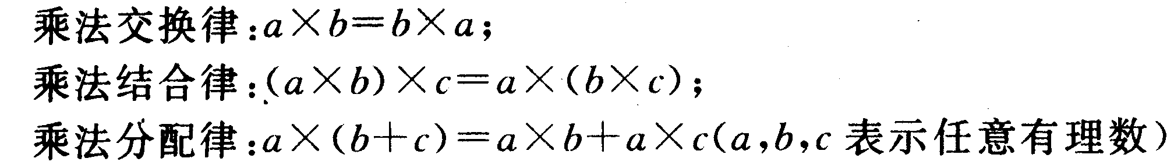
8．有理数加法运算技巧：
（1）几个带分数相加，把它们的整数部分与分数
（或小数）部分分别结合起来相加
（2）几个非整数的有理数相加，把相加得整数的数结合起来相加；
（3）几个有理数相加，把相加得零的数结合起来相加；
（4）几个有理数相加，把正数和负数分开相加；
（5）几个分数相加，把分母相同（或有倍数关系）的分数结合相加．
9．学习乘方注意事项：
（1）注意乘方的含义；
（2）注意分清底数，如：－a^{n}的底数是 a，而不是－a；
（3）注意书写格式，在书写底数为负数或分数时，一定要加括号，如的平方面应写成()²而不能写成，－5的平方应是（－5）²而不是－5²；
（4）注意运算顺序，运算时先算乘方，如 3 ×5²=3 ×25=75；
（5）注意积与幂的区别：如2×2×2=8，2³= 8，前者的8是积（乘法的结果），后者的8是幂（乘方的结果)
二、经典考题剖析：
【考题2－1】（2004、潍坊，2分）今年我市二月份某一天的最低气温为－5ºC， 最高气温为13 ºC，那么这一天的最高气温比最低气温高（ ）
A．－18ºC B．18ºC C．13ºC D．5ºC
解：B 点拨：13－（－5）－13＋5=18（℃）．
【考题2－2】（2004、青岛，3分）生物学指出，在生态系统中，每输人一个营养 级的能量，大约只有10％的能量能够流动到下一个营养级，在H₁→H₂→ H₃→H₄→H₅→H₆这条生物链中，（H_{n}表示第n个营养级，n=l，2，…，6），要使H₆获得10千焦的能量，需要H₁提供的能量约为（ ）千焦
A．10⁴ B．10⁵ C 10⁶ D 10⁷
解:C 点拨：因只有10％的能量从上一营养级流到下一营养级，所以要使H₆获得10千焦的能量，则H₁需 100千焦，以此类推，H₁需提供10⁶千焦．
【考题2－3】（2004、南宁，2分）计算：6^{－1}=______
解：
点拨：需用
三、针对性训练：(45 分钟) (答案：212 )
4、
5、我们平常用的数是十进制的数 如2639=2 ×10³＋6 ×10²＋3 ×10²＋9×10，表示十进制的数要用
十个数码：0，1，2，3，4，5，6，7，8，9．在电子计算机中用的是二进制，只要两个数码：0，1．如二进制中：101＝1×2²＋0 ×2¹+ 1×2⁰等于十进制的数5；10111＝1×2⁴+0×2³+1×2²+1×2¹+1×2⁰等于十进制的数23．请问二进制中的1101等于十进制中的哪个数？_________________
7．已知|x|=3，|y|=2，且xy≠0，则 x+y的值等于___
8．计算12－|－18|+(－7)+(－15)．
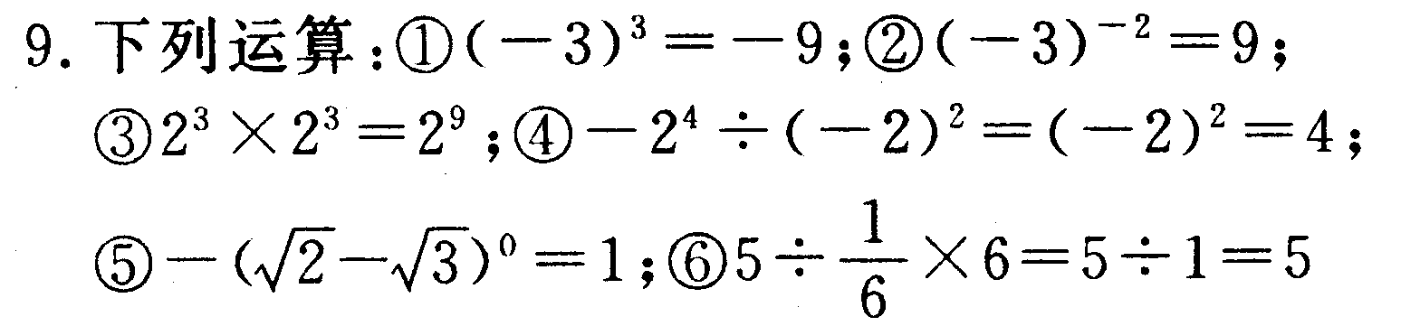
其中错误的个数是（ ）
A．3 B．4 C．5 D．6
10. 有一种“二十四点”的游戏，其游戏规则是：任取1至13之间的自然数四个，将这个四个数（每个数用且只用一次）进行加减乘除四则运算，使其结果等于2 4．例如：对1，2，3，4，可作运算：（1 + 2+3）
×4= 24．（注意上述运算与4 ×(2+3+1）应视作相同方法的运算人现有四个有理数3，4，－6，10，运用上述规则写出三种不同方法的运算，使其结果等于24，
（1）_______________________，
（2）_______________________，
（3）_______________________，；
另有四个数3，－5，7，－13，可通过运算式
（4）____________________，使其结果等于24．

★★★(II)2005年新课标中考题一网打尽★★★
【回顾1】（2005、安徽，4分）计算1－|－2| 结果正
确的是（ ）
A．3 B．1 C．－1 D．－3
【回顾2】（2005、河北，2分）计算（－3）³的结果是（ ）
A．9 B．－9 C．27 D．－27
【回顾3】（2005、内江，3分）－2005的绝对值是（）
A．－2005 B．－ C、 D．2005
【回顾4】（2005、丽水，4分）－2的绝对值是（ ）
A．2 B．－2 C． D、－
【回顾5】（2005、温州，4分）计算：－1+（+ 3）的结果是（ ）
A．－1 B．1 C．2 D．3
【回顾6】（2005、衢州，4分）有理数3的相反数是
（ ）
A．－3 B、3 C．－ D、
【回顾7】（2005，临沂，3分）－3的绝对值是（ ）
A．3 B．－3 C．±3 D．±
【回顾8】（2005、重庆，4分）计算1－2的结果是（ ）
A、1 B、－1 C、3 D、－3
【回顾9】（2005、河南，3分）计算－3²的结果是（ ）
A．－9 B．9 C．－6 D．6
【回顾10】（2005、河南，3分）今年2月份某市一天的最高气温为11 ºC，最低气温为－6 ºC，那么这一天的最高气温比最低气温高（ ）
A．－ 17℃ B．17℃ C．5℃ D．11℃
【回顾11】（2005、湖州，3分）－ 1的相反数是（）
A．－1 B．0 C．0.1 D．1
【回顾12】（2005、金华，4分）－2的相反数是（ ）
A． B．－2 C．2 D．－
【回顾13】（2005、金华，5分）冬季的某一天，我市的最高气温为7ºC，最低气温为－2ºC，那么这天我市的最高气温比最低气温高________℃．
【回顾14】（2005、湖州，4分）计算：1－3=____．
【回顾15】（2005、江西，3分）计算：（－2）×(－3）
=______________
【回顾16】（2005、绍兴，5分）在等式3 ×□－2×□＝15的两个方格内分别填入一个数，使这两个数是互为相反数且等式成立．则第一个方格内的数是________________．
【回顾17】（2005、丽水，8分）计算：（－2）⁰+4×
（－）
★★★(III)2006年中考题预测(备考1~19)★★★
( 100分 45分钟) 答案(212 )
一、基础经典题( 30分)
(一)选择题(每小题2 分，共12 分)
（一）选择题（每题2分，共12分）
【备考1】下列说法不正确的是（ ）
A．没有最大的有理数 B．没有最小的有理数
C．有最大的负数 D．有绝对值最小的有理数
【备考2】－2，3，－4，－5，6这五个数中，任取两个数相乘，得的积最大的是（ ）
A10 B．20． C．－30 D．18
【备考3】一个数的倒数的相反数是1,则这个数是（）
A、 B、 C、 D、－
【备考4】如果ab< 0，a+b>0，那么这两个有理数为（）
A．绝对值相等的数
B．符号不同的数，其中正数的绝对值较大
C．符号不同的数，其中负数的绝对值较大
D．以上都不正确
【备考5】若|a|=7，|b|=5,a+ b＞0，那么a－b的值是（）
A．2或 12 B．2或－12
C．－2或－12 D．－2或 12
【备考6】一个正整数a与其倒数，相反数－a，相比较，正确的是（ ）
A、－a＜≤a B、－a＜＜a
C、－a＜＜a D、－a＜＜a
（二）填空题（每题2分，共8分）
【备考7】数轴上点A到原点的距离是5，则A表示
的数是_____________
【备考8】比较大小：－____－
【备考9】若－|a|=－，那么a=_______．
【备考10】若a的相反数是最大的负整数，b是绝对值最小的数，则a＋b=___________．
【备考11】（－3）×÷(－)×3
【备考12】
二、学科内综合题（每题10分，共20分）
【备考13】已知a与 b互为相反数，c、d互为倒数，x的绝对值是2的相反数的负倒数心不能作除数，求
的值．
【备考14】在某次数学小测验中，某小班8个人的平
均分为85分，其中6位同学平均分为84分，另两人中一个人比另一个人高6分，求这两位同学各多少分？
三、渗透新课标理念题(10分)
【备考15】体育课上，全班男同学进行百米测验，达
标成绩为15秒，下面是第1小组8名男生的成绩记录，其中“+”号表示成绩大于15秒．
－0．8 +10 －1．2 －0．7
+0．6 －0．4 －0．l
（1）这个小组男生的达标率为多少？平均成绩为多少秒？
（2）以15秒为0点，用数轴来表示第1小组男生
的成绩．
四、实际应用题(10分）
【备考16】 某粮站在一个星期内共收五次麦子，每次
收购数分别是6吨、3．5吨、4吨、4吨和2．5吨，同时在这一周内又分别调往广州15吨、上海10吨、南京12吨，该粮站这一周是存粮，还是从库存中取出粮食？是多少？
五、渗透新课标理念题（每题10分，共30分）
【备考17】（新解法题）已知求代数
的值．
【备考18】（探索题）你能很快算出1995²吗？
【备考19】（阅读理解题）
（1）阅读下面材料：点 A、B在数轴上分别表示实数a，b，A、B两点之间的距离表示为|AB|，当A上两点 中有一点在原点时，不妨设点A在原点，如图1－2－4所示，|AB|=|BO|=|b|=|a－b|；当A、B两点都不在原点时，①如图1－2－5所示，点A、B都在原点的右边，|AB|=|BO|－|OA|=|b|－|a|=b－a=|a－b|； ②如图1－2－6所示，点A、B都在原点的左边，|AB|=|BO|－|OA|=|b|－|a|=－b－(－a)=|a－b|；③如图1－2－7所示，点A、B在原点的两边多边，|AB|=|BO|+|OA|=|b|+|a|=a+(－b)=|a－b|
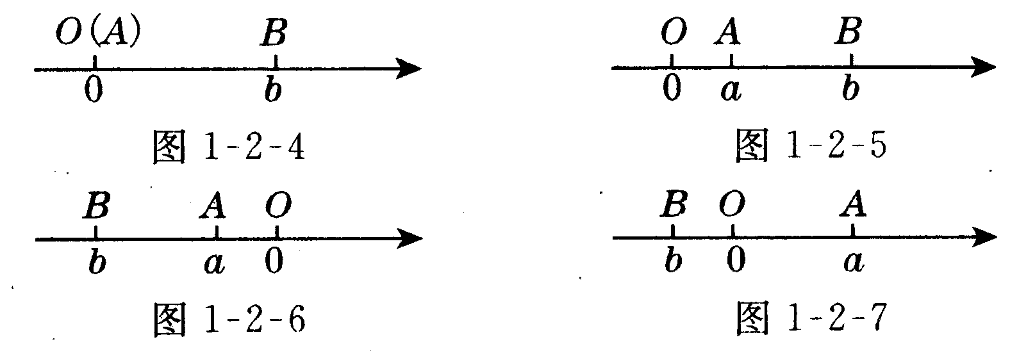
综上，数轴上 A、B两点之间的距离|AB|=|a－b|
（1）回答下列问题：
①数轴上表示2和5的两点之间的距离是_____，数轴上表示－2和－5的两点之间的距离是____，数轴上表示1和－3的两点之间的距离是______.
②数轴上表示x和－1的两点A和B之间的距离是________，如果 |AB|=2，那么x为_________．
③当代数式|x+1|+|x－2|=2 取最小值时，相应的x 的取值范围是_________.

